ВЫПОЛНИЛ

Фамилия Анферова

Имя Анастасия

Отчество Борисовна

Класс 10 б

Школа МБОУ башкирский лицей им.М Бурангулова

Город (село) с.Раевский

Район Альшеевский

Ф.И.О. учителя Султанова Олеся Маратовна

№1

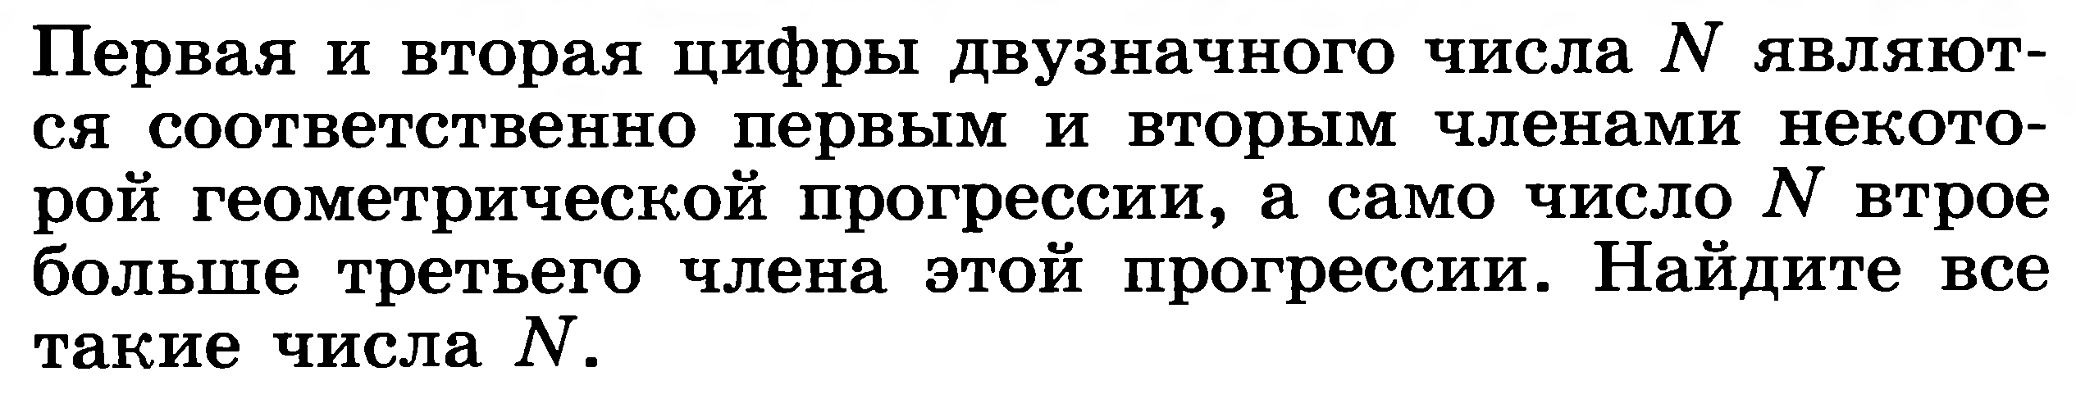

Решение.

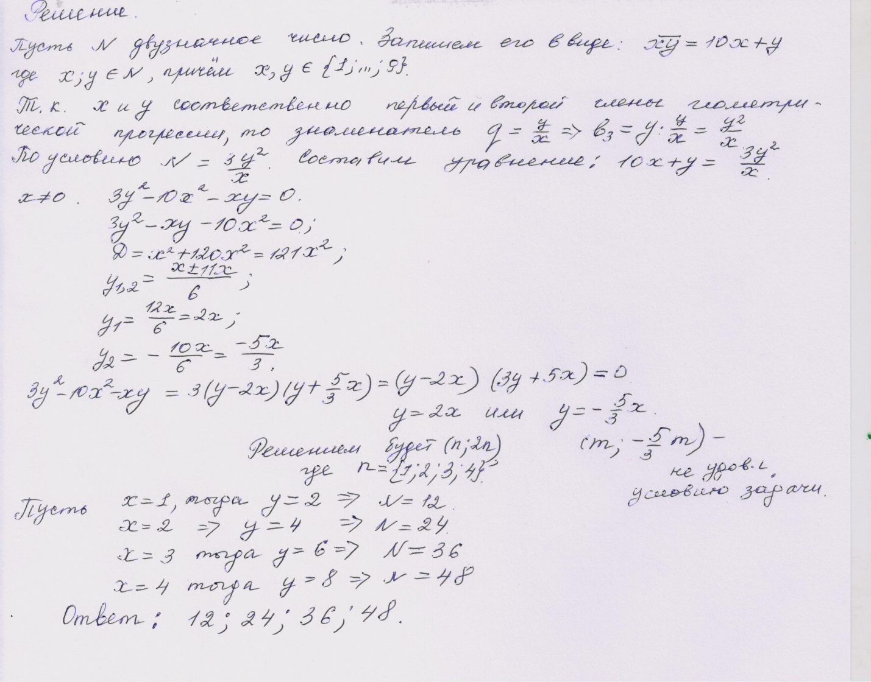

№2

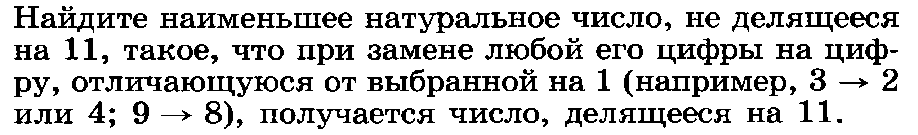

Решение

Признак: чтобы число делилось на 11, разность сумм его цифр на четных и на нечетных местах должна делиться на 11.

В числе должны быть только 0 и 9, так как если при изменении какой - то цифры в сторону уменьшения мы получим число, делящееся на 11, то при изменении этой же цифры в сторону увеличения полученное число очевидно на 11 делиться не будет.

0 и 9 должны чередоваться, чтобы получить наименьшее число. Разность указанных в признаке сумм составит: 9n, где n –количество девяток в числе. По условию можно изменить одну цифру 9 →8 или 0→1. Оба эти изменения дадут разность сумм:9n-1.

Итак, найдем такое наименьшее число n, чтобы 9n-1 делилось на 11. Методом перебора получим: n =5, 9·5-1=44 – делится на 11.Составим число: 909090909.

Ответ: 909090909.

№3

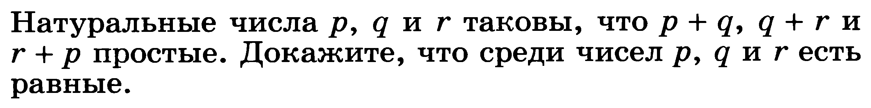

Решение.

Сложим все три суммы: (p + q ) +(q + r) +(r + p) = 2( p + q + r)- четное число, значит одна из сумм чётна, а  так как при этом она простое число, то следовательно, равна 2, а числа, входящие в эту сумму – единицы.